ПРОТОКОЛ ИСПЫТАНИЙ
«Root Calculator»
1. Общие сведения

1.1. Наименование программного продукта
Root Calculator

1.2. Основание для проведения испытаний
Техническое задание, технический проект Root Calculator.
Программа испытаний.

1.3. Цель испытаний
Целью испытаний является проверка соответствия программного продукта требованиям технического задания, а также подтверждение корректности работы, устойчивости и удобства использования программы.

2. Объект испытаний
Объектом испытаний является программный продукт «Root Calculator», представляющий собой настольное приложение с графическим пользовательским интерфейсом.

3. Условия проведения испытаний

3.1. Аппаратные средства
персональный компьютер или ноутбук MacOS.
клавиатура и устройство отображения информации.

3.2. Программные средства
операционная система macOS.
установленное приложение Root Calculator (main.app)

4. Программа испытаний
Испытания выполняются в соответствии с приведёнными ниже тестовыми сценариями

4.1. Функциональные испытания

Тест 1. Вычисление квадратного корня положительного числа

Входные данные. 9
Ожидаемый результат. 3
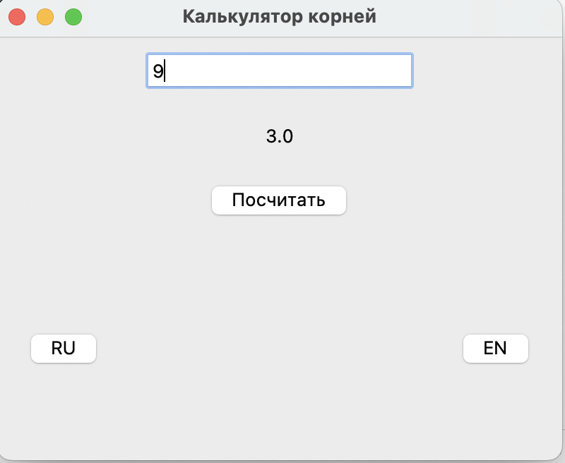

Успешно
Тест 2. Вычисление квадратного корня нуля

Входные данные. 0
Ожидаемый результат. 0
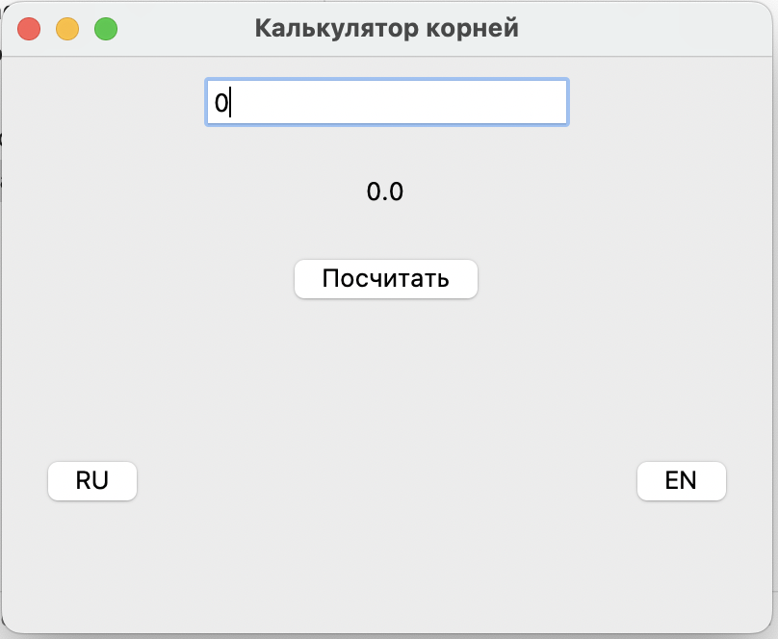
Успешно

5.2. Испытания на устойчивость

Тест 3. Ввод отрицательного числа
Входные данные. -4
Ожидаемый результат.
Отображается сообщение об ошибке, программа продолжает работу.
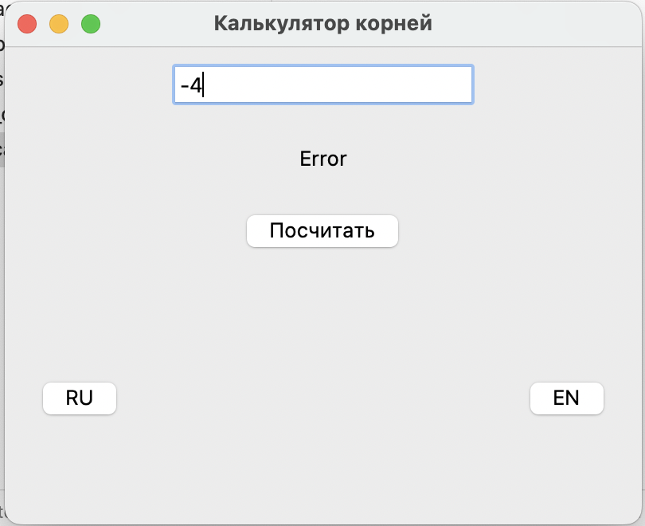
Успешно
Тест 4. Ввод текстовых данных

Входные данные. abc
Ожидаемый результат.
Отображается сообщение об ошибке, аварийное завершение отсутствует.
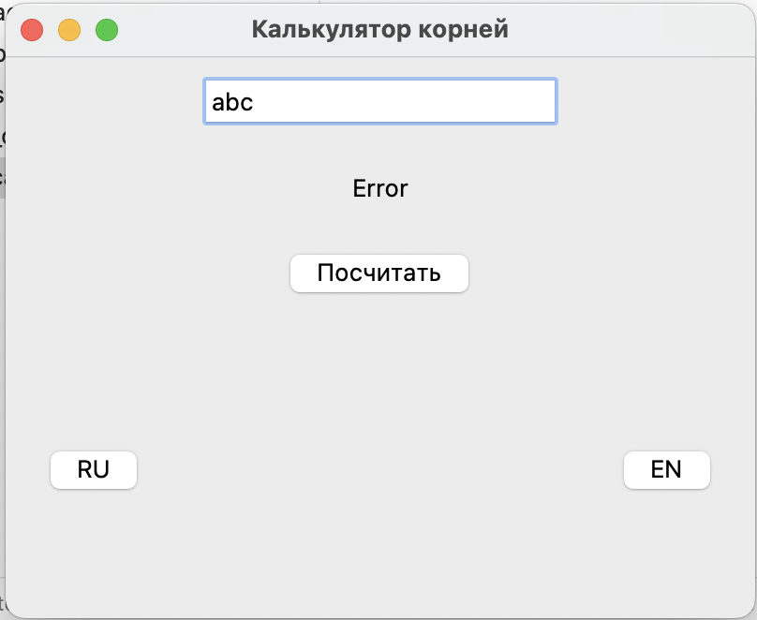
Успешно
Тест 5. Пустой ввод

Входные данные. пустая строка
Ожидаемый результат.
Отображается сообщение об ошибке.
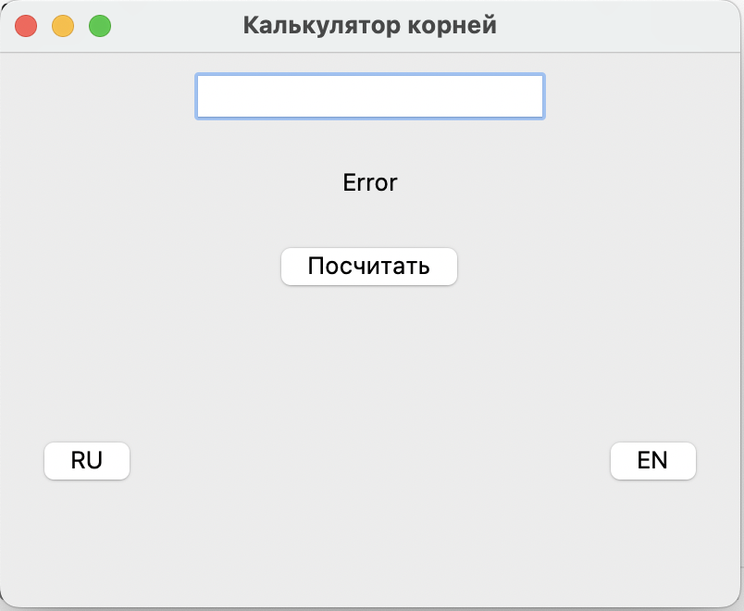

Успешно
5.3. Испытания пользовательского интерфейса

Тест 6. Запуск программы MacOS main.app

Ожидаемый результат.
Программа успешно запускается, отображается главное окно.
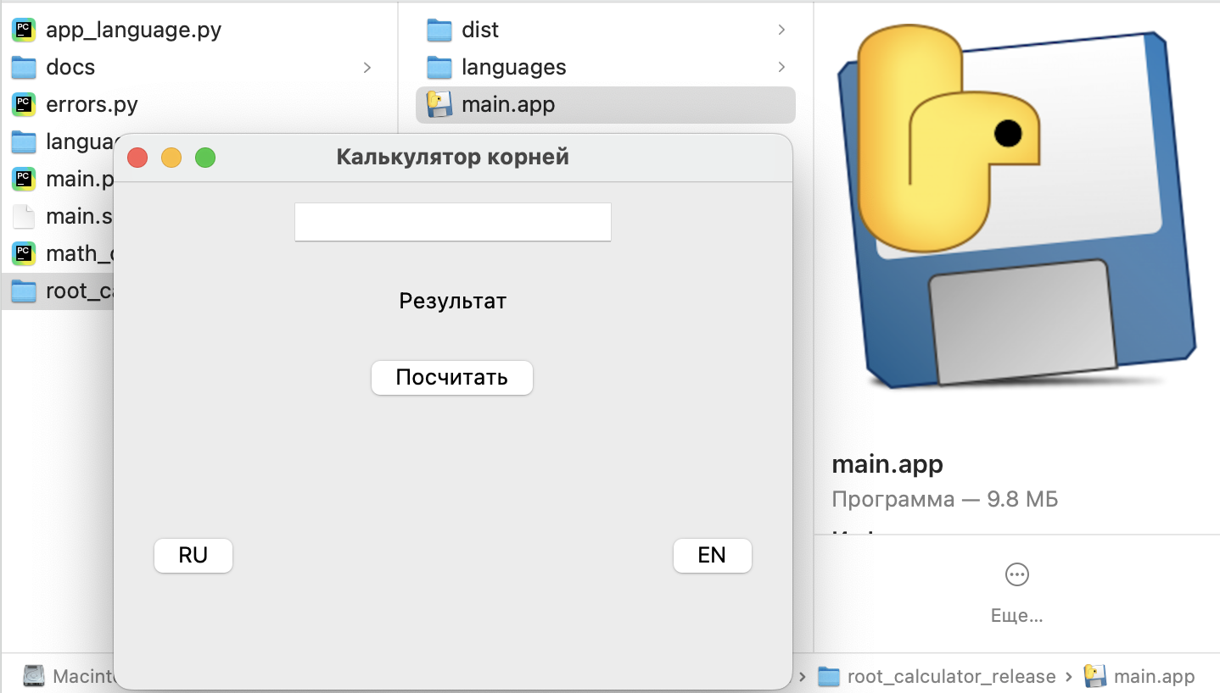

Запуск программы Windows 11 main.exe
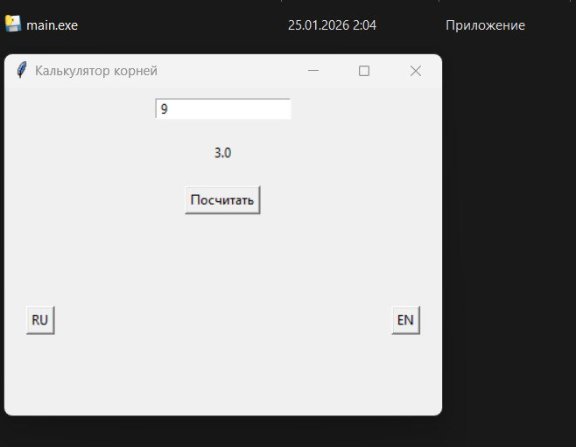

Успешно

Тест 7. Отображение результата

Ожидаемый результат.
Результат вычислений отображается в соответствующем элементе интерфейса.
Успешно

5.4. Испытания полиязычности

Тест 8. Переключение языка интерфейса

Действия.
- Запустить программу.
- Выбрать другой язык интерфейса.
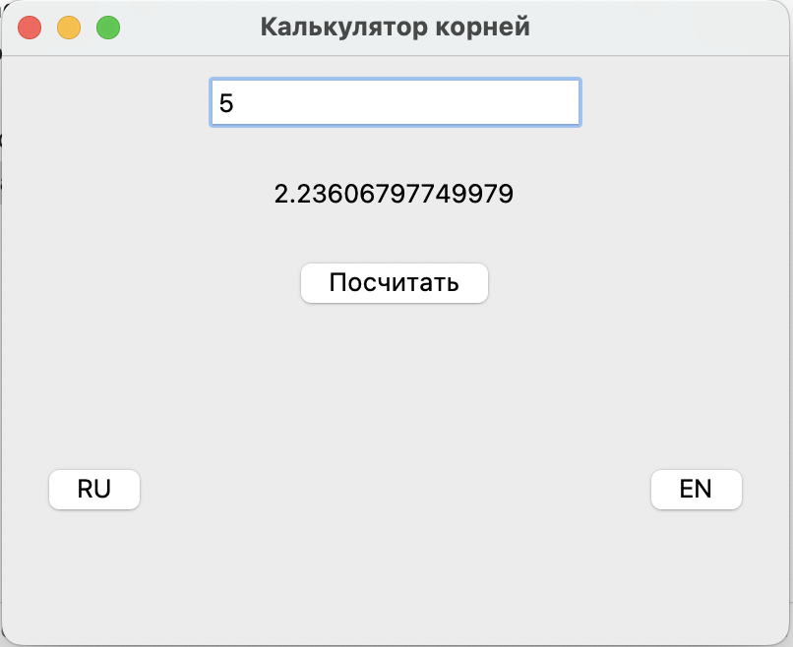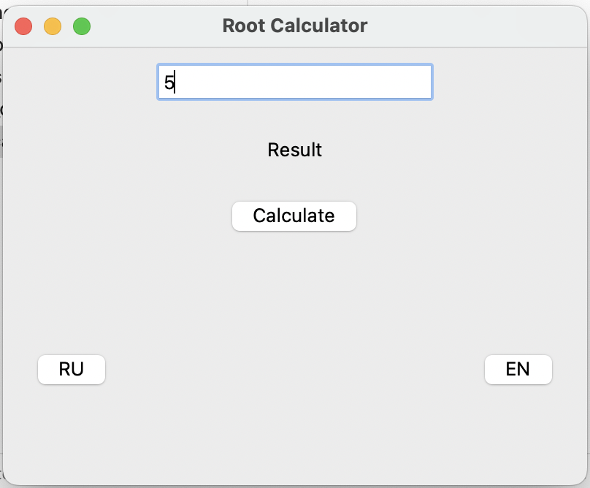

Ожидаемый результат.
Все текстовые элементы интерфейса отображаются на выбранном языке без перезапуска программы.
Успешно
6. Методика проведения испытаний

Испытания выполняются вручную путём запуска программного продукта и последовательного выполнения тестовых сценариев, указанных в разделе 5.

Результаты каждого испытания фиксируются в виде отметки.
«Успешно».
«Неудовлитворительно».
ИТОГО:
«Успешно» -8
«Неудовлитворительно»-0

Программный продукт считается прошедшим испытания
все тестовые сценарии выполнены успешно.
программа соответствует требованиям технического задания.

